同学A — 负责"为什么做"和"做什么"（偏研究背景与内容）
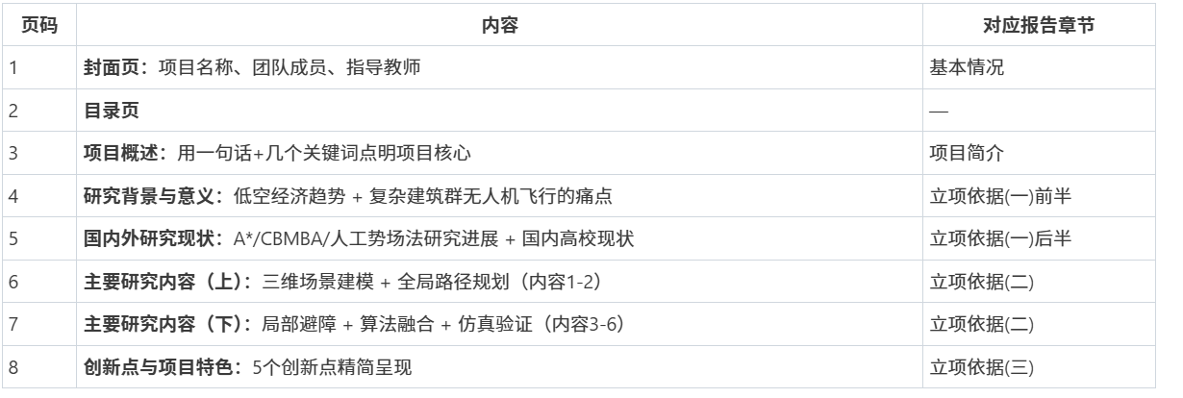
同学A总结：共8页，侧重"行业背景→问题提出→研究内容→创新亮点"的叙事线，相当于把"为什么要做、做的是什么东西"讲清楚。

同学B — 负责"怎么做"和"做出什么"（偏方案与成果）
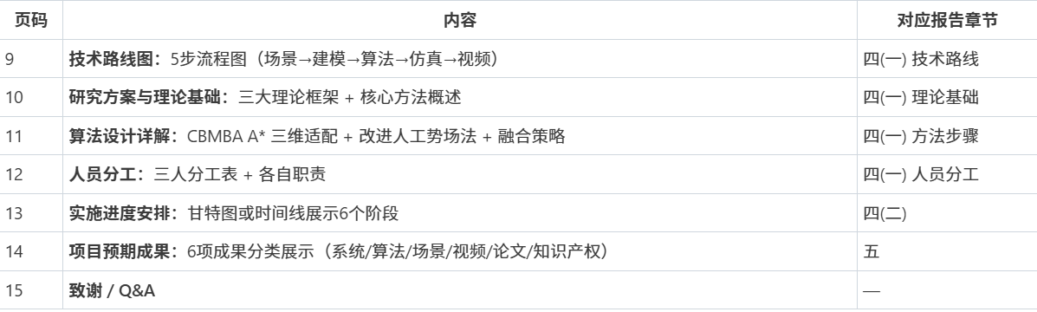
同学B总结：共7页，侧重"怎么做→谁来做什么→什么时候做完→能产出什么"的叙事线，相当于把技术方案和成果交付讲清楚。

